Søk redusert foreldrebetaling i SFO
Søknadsskjema for redusert betaling i skolefritidsordningen finnes i Kristiansand kommunes nye foreldreportal for skole og SFO. Logg på med ID-porten (MinID eller BankID).
SFO: Søk redusert foreldrebetaling
Marker barnet det skal søkes for øverst, og velg "Søknad om redusert betaling"
Det må søkes for ett barn av gangen.
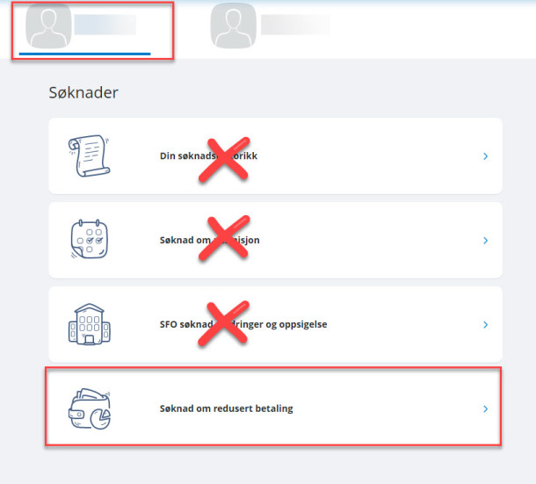
Foreldre anmodes om å søke tidligst mulig.
For søknader som er mottatt før 1. august så skal et vedtak om redusert foreldrebetaling gjelde fra 1. august og ut skole- eller barnehageåret. For søknader som er mottatt 1. august eller senere skal vedtak gjelde fra første hele måned etter at søknad er mottatt, og ut skole- eller barnehageåret.
Husholdningens inntekt skal dokumenteres i søknaden. Som husholdning regnes ektefeller, registrerte partnere og samboere. Når samboer ikke er mor eller far til barnet skal samboers inntekt regnes med når samboerforholdet har vart i 12 av de siste 18 månedene. Alle skattepliktige inntekter skal oppgis, også inntekter som ikke er forhåndsutfylt i skattemeldingen.
Du kan levere annen dokumentasjon hvis du ikke har skattemelding eller skatteoppgjør for 2021, eller hvis inntekten er vesentlig endret.
Hvis foreldrene har delt omsorg skal inntekten i husstanden der barnet har folkeregistrert adresse legges til grunn. Hvis du har plass i privat barnehage i Kristiansand, men bor i en annen kommune skal du søke kommunen der du og barnet bor.

